Универсальная батарея со встроенной солнечной панелью
KS-is Solezz (KS-332)
Руководство пользователя

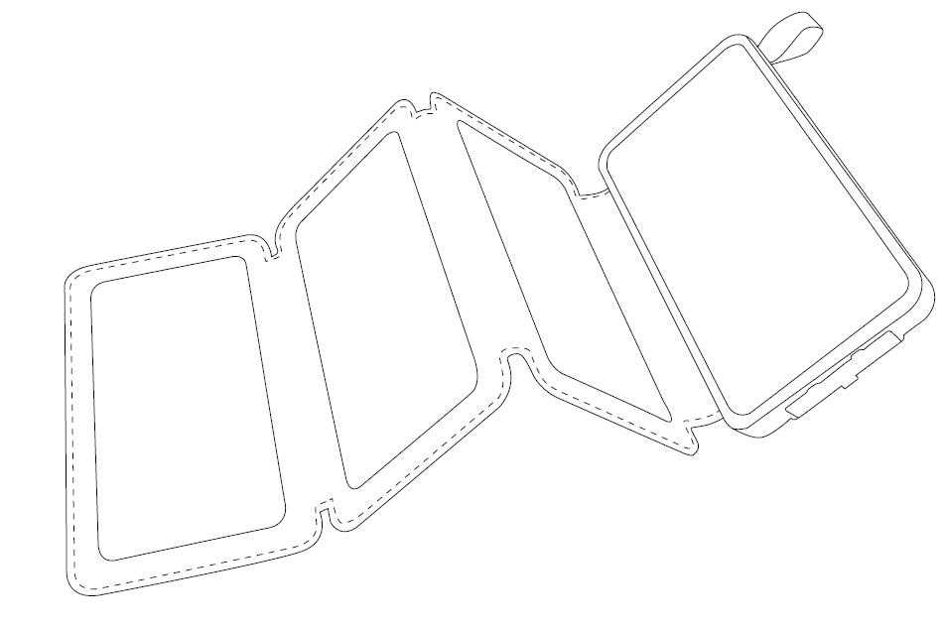

Поздравляем Вас с приобретением этого зарядного устройства с солнечной батареей. Перед эксплуатацией и в целях безопасности, пожалуйста, ознакомьтесь с настоящей инструкцией. Сохраните ее для использования в будущем.

Технические характеристики

Тип аккумулятора: Литий-полимерный
Ёмкость: 10000мАч
Вход: DC 5В /1A
Выход: DC 5В 1A/2A
Габариты: 155*81.50*15.50мм
Вес: 270г

Возможности
Полностью совместимо с большинством смартфонов, планшетов, устройств с функцией Bluetooth, цифровых устройств, электронных сигарет и других USB устройств с мощностью до 10Ватт.

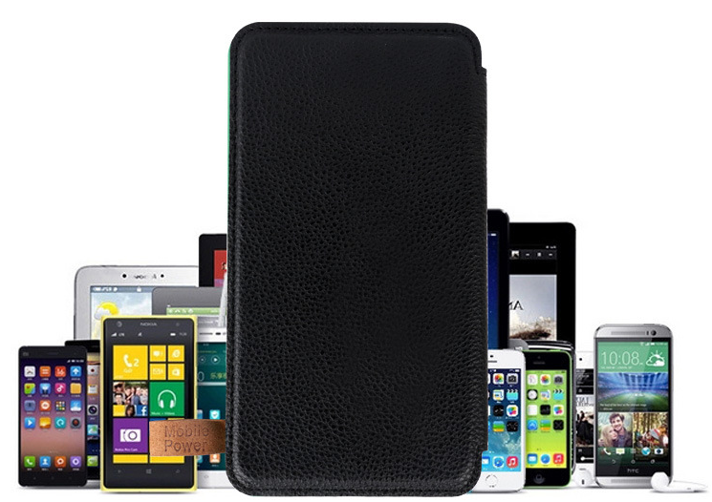

Светодиодный фонарик
9 светодиодных источников
Мощное освещение с функцией сигнального режима SOS для использования вне помещений
Для включения светодиодного фонарика удерживайте кнопку «ВКЛ» в течение 5 секунд. После включения продолжайте удерживать кнопку «ВКЛ» до момента включения сигнального режима.

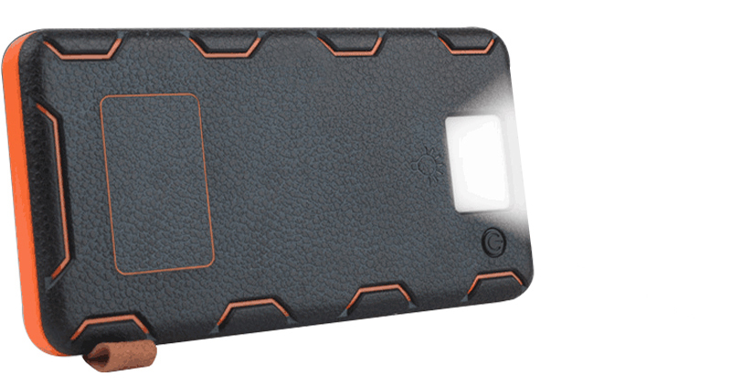
Режимы зарядки
- Используйте зарядное устройство Вашего мобильного телефона
- Используйте в качестве источника зарядки USB порт Вашего компьютера
- Вне помещений заряжайте устройство солнечным светом
- Время зарядки 6-9 часов

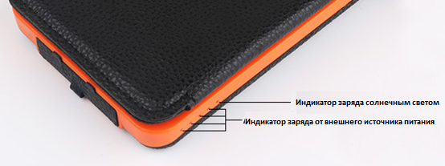

Обратите внимание, подзарядка солнечным светом обычно занимает около 8-10 часов. Время зарядки может увеличиваться если устройство не находится под прямыми солнечными лучами или при облачной погоде.
Стандартным солнечным потоком в фотоэлектрической промышленности считается поток в 1000Ватт\м². На пути солнечных лучей не должно находиться стекол или других помех.

Важно
Для зарядки аккумулятора используйте переносное зарядное устройство отвечающее стандартам безопасности. Полная зарядка переносным зарядным устройством в 5В / 1A обычно занимает около 10 часов.
Чтобы избежать потенциального повреждения внутренних ячеек аккумулятора, пожалуйста, заряжайте его как минимум раз каждые три месяца. После окончания использования, утилизируйте аккумулятор в соответствии с правилами, определенными местным законодательством.
Warning:
DO NOT throw the power bank into the fire.
DO NOT disassemble, open, crush, bend, deform, puncture, shred or submerge the power bank.
DO NOT attempt to dry up this device with any appliance or heat sources, such as hair dryer or microwave oven.
Children should be supervised when using this device.
Avoid dropping this portable power, especially on hard surfaces.

Внимание:
НЕ ПОДВЕРГАЙТЕ устройство огню.
НЕ ПЫТАЙТЕСЬ разбирать, открывать, разбивать, сгибать, деформировать, протыкать, крошить или погружать устройство в воду.
НЕ ПЫТАЙТЕСЬ сушить устройство, используя электробытовые приборы или источники тепла (например, фен или микроволновую печь).
Дети, использующие устройство, должны находиться под присмотром взрослых.
Следите за тем, чтобы устройство не падало, особенно на твердые поверхности.

Если Вы не нашли ответ на свой вопрос, либо проблема осталась, пожалуйста, обращайтесь в службу поддержки:
support@ks-is.ru
либо Вы можете задать свой вопрос на форуме:
http://www.ks-is.com/forum/
либо получить консультацию по телефону:
+7 (495) 984-0680 (служба поддержки)

